SD017_Androidの写真をPCに取り込む
（この手順は機種により異なる場合もありますので参考としてください）
- Androidの写真を取り込むためには、まず、パソコンを立ち上げます。
- 続いて、Androidを立ち上げてAndroidのUSBとパソコンのUSBをUSBケーブル（信号用ケーブル）で接続します。充電専用USBケーブルでは動きません。
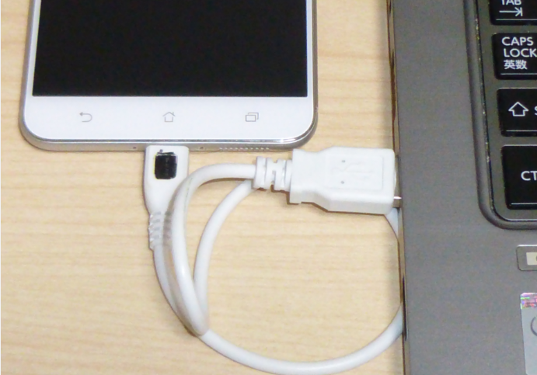
- この状態でandroidには次のメッセージが表示されますので、「はい」をタップ（軽く叩く）します。このメッセージが表示されない場合は、そのまま、次に進んでください。
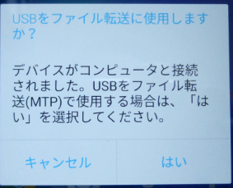
- AndroidとPCが上手く接続されているとエクスプローラでPCをクリックすると次の画面が表示されます。ここで、スマホの形をしているのが、スマホのトップのフォルダーです。ここをクリックしましよう。
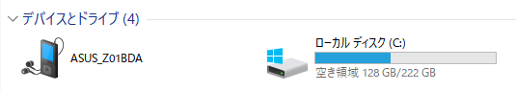
クリック

- これにより、スマホの内部共有ストレージと外部ストレージ（ない場合もあります）が表示されます。
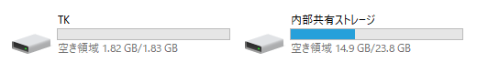
- 内部ストレージ、または外部ストレージをダブルクリックします。内部ストレージの場合、次のようなフォルダーが表示されます。ここで、写真は、DCIMというフォルダーに入っています。外部ストレージの場合も、写真はDCIMというフォルダーに入っています。
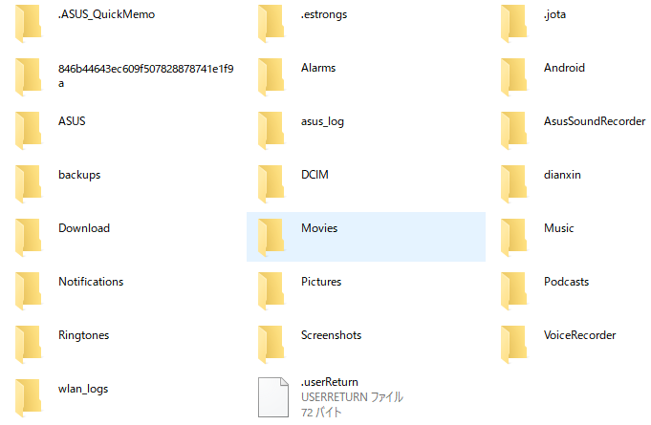
- DCIMの下に自動的にフォダーが作られていますので、さらに下を見て目的の写真を探してください。
- 目的の写真が見つかったらパソコンのフォルダーにドラッグしてください。これで、写真を取り出すことができます。

